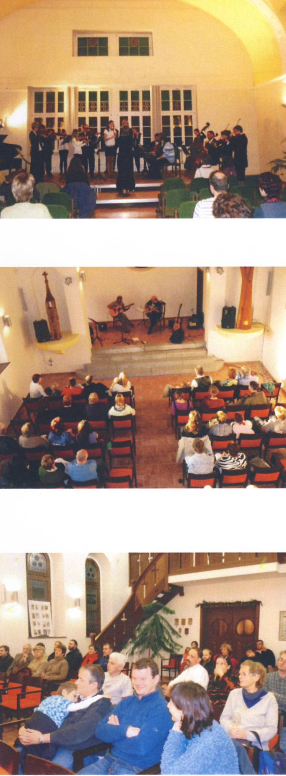
Číslo projektu: EEL-0055-D-2
Název projektu: 2hlas
Nositel projektu: Kinoclub Sebnitz - Dolní Poustevna e. V.
Projektový partner: Město Dolní Poustevna
Kontakt: www.kinoclub-sdp.eu
Doba realizace: leden 2010 – únor 2011
Celkové náklady: 19.000,00 €
Dotace: 15.677,00 €

Krátký popis projektu

Pod názvem „Dvojhlas“ byla vytvořena německo-česká řada koncertů.

Cílem byla široká paleta kulturní nabídky od klasiky až po zábavné představení. Díky konání koncertů střídavě na obou stranách hranice bylo dosaženo toho, že němečtí a čeští umělci mohli vystupovat před smíšeným publikem.

Chtěli jsme dosáhnout toho, aby publikum bylo seznámeno s umělci z druhé země, jejich jméno tak bylo známo i za hranicemi a mezi umělci samotnými došlo ke spolupráci.

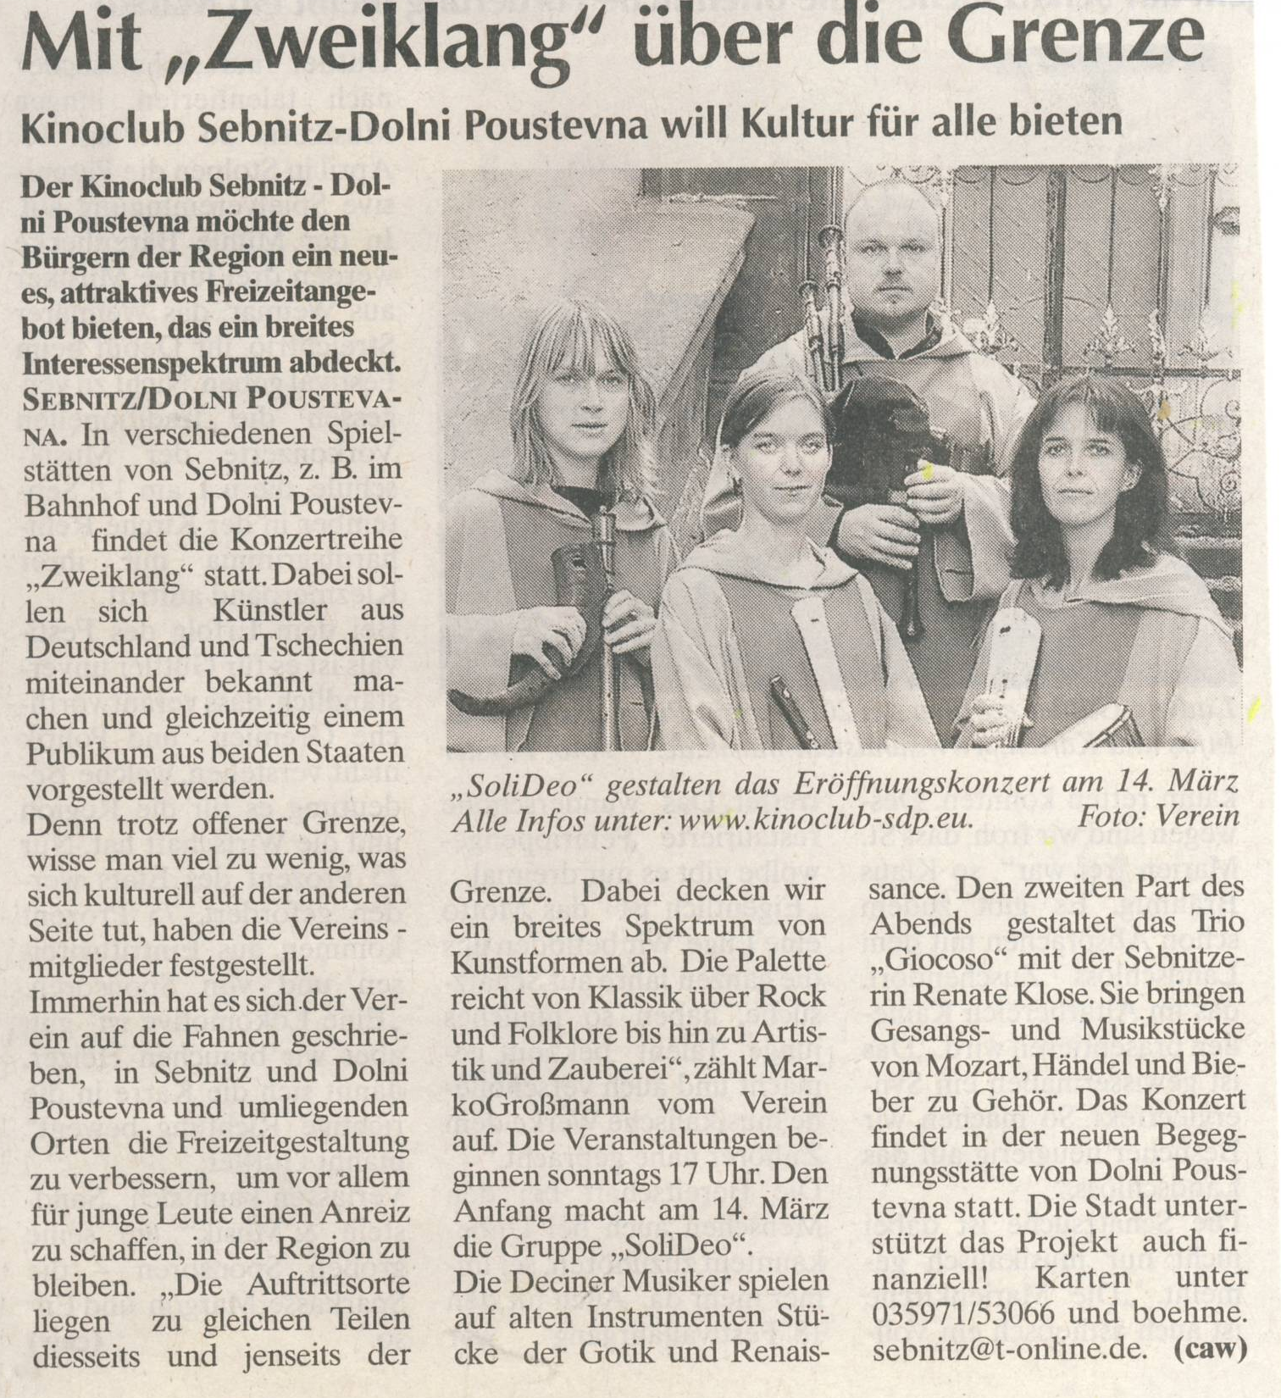

Návštěvníkům měl být společným kulturním zážitkem nabídnut podklad pro společné diskuze a rozhovory. Závěrem můžeme říci, že zájem o tuto kulturní řadu stále rostl.

Kdyby se podařilo získat ještě více účastníků do projektu, mohlo by být dokonce docíleno finanční nezávislosti.

Přáním by bylo trvalé zřízení koncertů „Dvojhlas“ jako kulturní a turistické obohacení regionu Sebnitz – Dolní Poustevna.

